Тема: Что из семечка выросло
Вводная часть: Ходьба на носках, пятках, с выполнением заданий; бег врассыпную, по кругу, с изменением направления и темпа движения, останавливаться во время бега и ходьбы по сигналу
ОРУ (с кубиками):
1.«Стукни кубиком о кубик». И. п ноги на ширине стоп, руки с кубиками вдоль туловища. Поднять руки с кубиками через стороны вверх, стукнуть ими друг об дружку. Вернуться в и. п. Дыхание произвольное. 4– 6 раз.
2.«Стукни кубиками по коленям». И. п. ноги на ширине стопы, руки с кубиками на поясе. Наклониться, постучать кубиками по коленям, сказать: «Тук – тук». Дыхание произвольное. 4– 6 раз.
3.«Стукни кубиками под коленями». И. п. сидя на полу, руки с кубиками согнуты в локтях. Поднять ноги вверх, стукнуть кубиками под коленями. Дыхание произвольное. 4– 6 раз.
4.«Положи и возьми». И. п. ноги слегка расставлены, руки с кубиками за спиной.
1 – присесть, положить кубики на пол, выдох ;
2 – и. п. вдох;
3 – присесть, взять кубики с пола, выдох;
4 – и. п. вдох. 4– 6 раз.
5.«Прыжки с кубиками». И. п. О. с., руки с кубиками согнуты в локтях. Прыжки ноги врозь, руки с кубиками в стороны в стороны. Чередовать с ходьбой. Дыхание произвольное. 2 раза.
6.«Дуем на кубики» (упражнение на дыхание). И. п. О. с., руки с кубиками перед грудью. Кубики лежат на ладонях, дуть на кубики. 2 – 4 раза.
ОВД:
1. Ходьба по гимнастической скамейке, перешагивая через кубики.

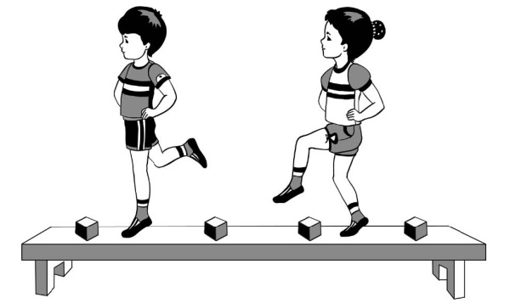

2. Спрыгивание со скамейки на мат приземление на полусогнутые ноги
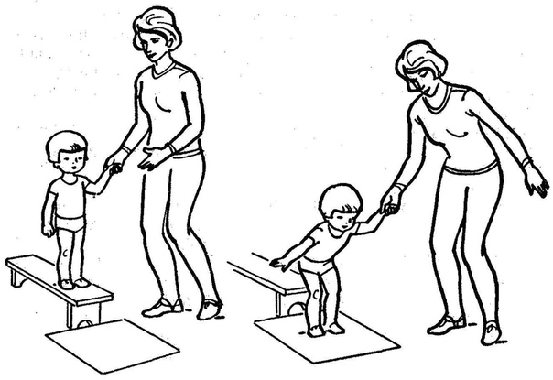

Игра «Светофор и автомобили»
Ход игры: Детям дают рули автомобилей. Светофор (родитель) поднимает вверх кольцо зеленого цвета, дети передвигаются бегом в различных направлениях, не наталкиваясь друг на друга. Светофор поднимает кольцо желтого цвета, дети шагают на месте. Светофор поднимает кольцо красного цвета, дети стоят на месте.

